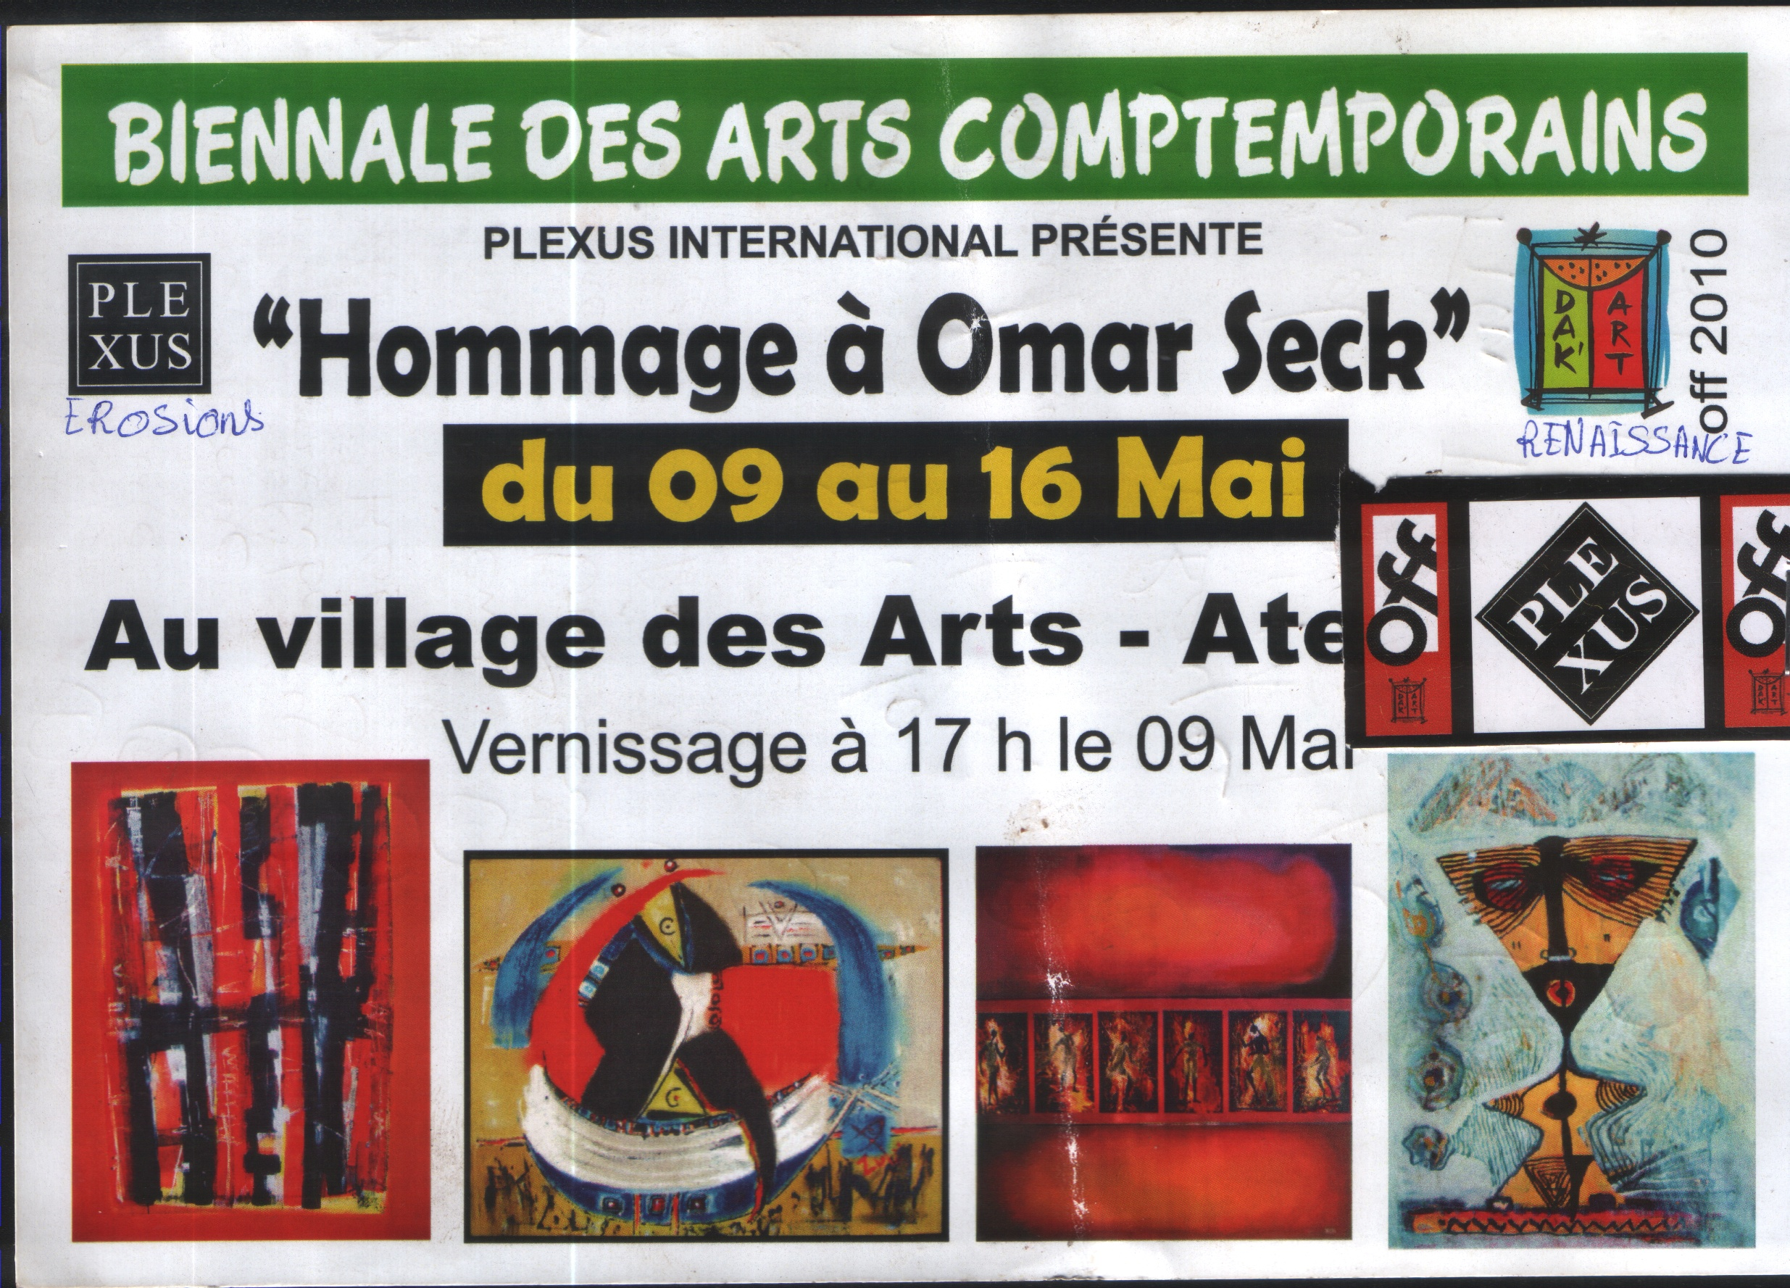

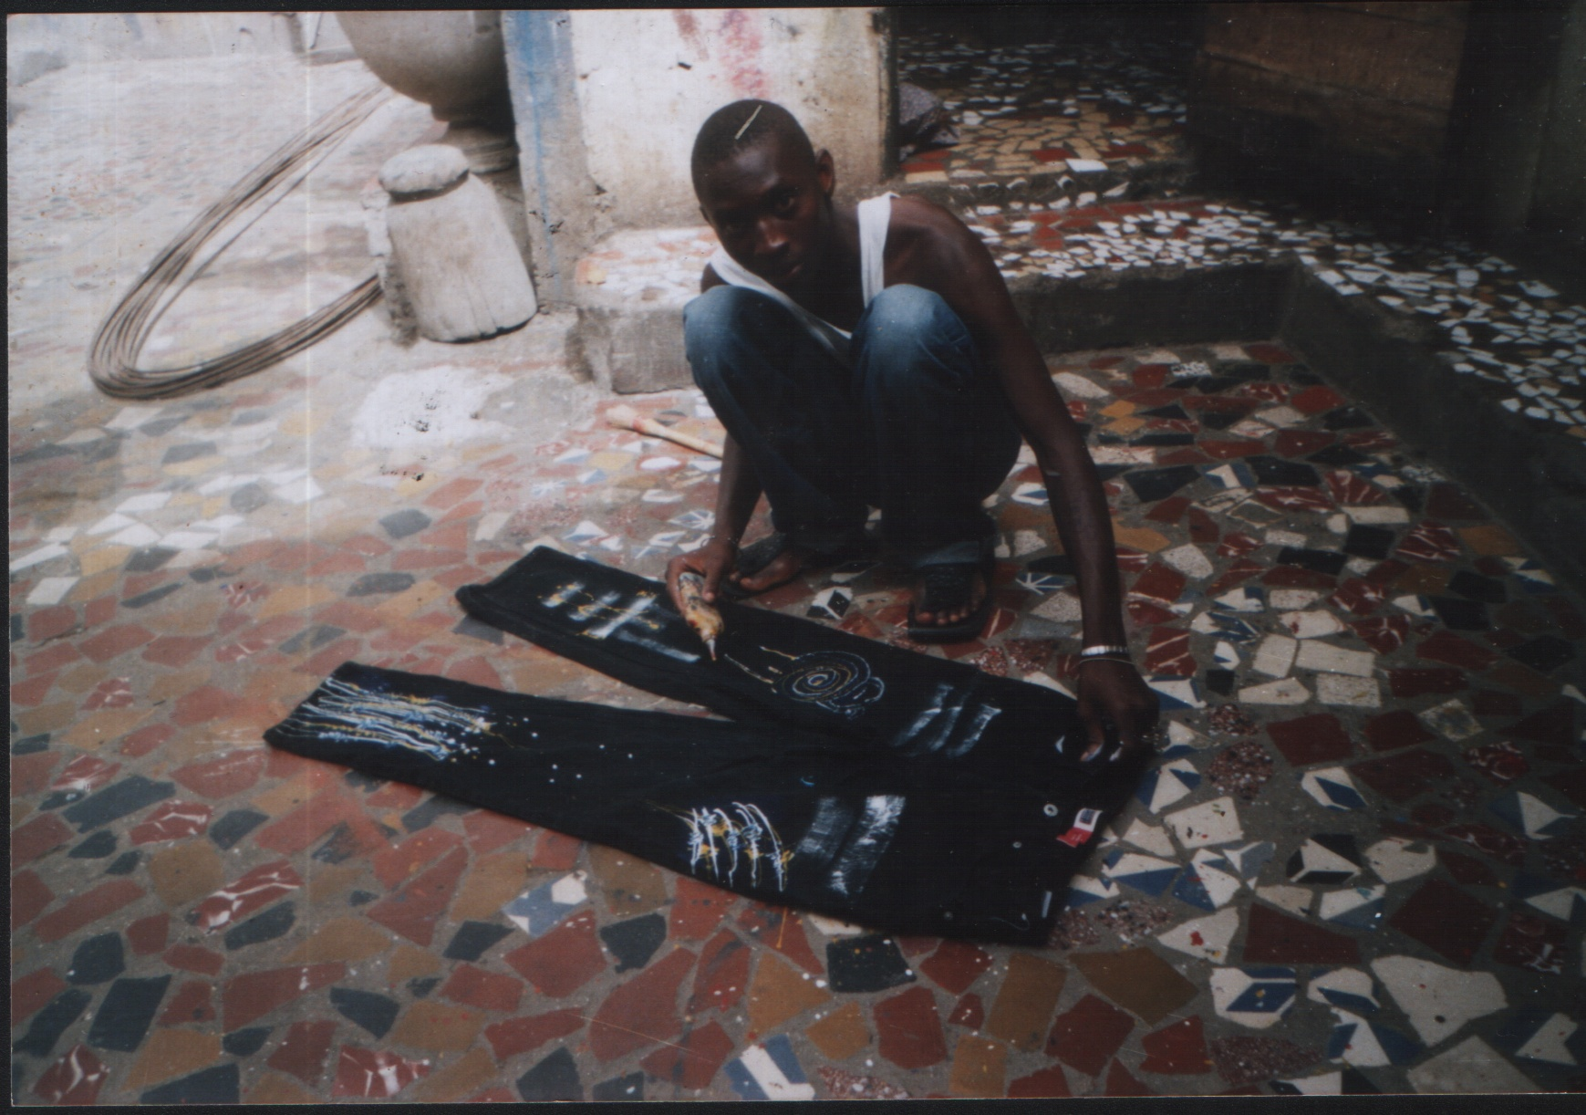
SIBIRI ALAIN COULIBALY
L’aube d’un talent
La peinture est elle une maladie contagieuse pour la famille « MBAYE » ? Alain écartelé entre le figuratif et l’abstrait s’accouple avec des coups de pinceaux tendres, denses et surtout audacieux .Son environnement immédiat la médina est une source inépuisable d’inspiration. Issu de l’école du peintre Kré ; Alain Coulibaly fluette déjà avec les étoiles et s’installe dans un imaginaire africain.
Chez ce jeune peintre les influences sont consommées avec délicatesse d’où la naissance d’une empreinte digitale picturale.
Issu de l’empire mandingue Alain à plusieurs abreuvoirs magiques ; sa force est la jeunesse, l’adolescence et la maturité de sa peinture.
Bon voyage dans les innombrables cités du monde plastique.
THIERNO SEYDOU SALL
« Poéte errant »

